TrešKviz

Perzistencija podataka  
Aleksa Stančev 17434  
Lazar Ignjatović 17124

Sadržaj

1. Model podataka 2

1.1. User 2

1.2. Stats 2

1.3. Question 2

1.4. StepByStep 3

1.5. MultipleChoice 3

1.6. Association 3

1.7. AssociationColumn 3

1.8. ClosestNumber 3

2. Mapiranje i perzistencija 3

# Model podataka

Na slici 1 klasnim dijagramom prikazan je model podataka TrešKviz aplikacije

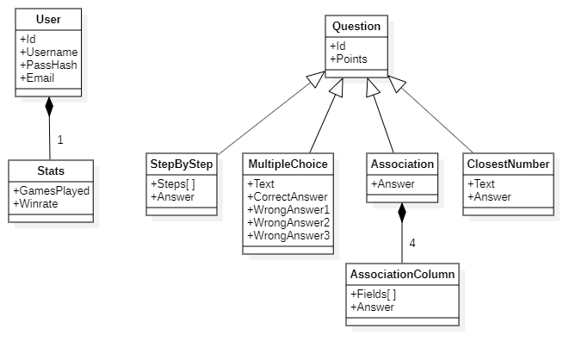

Slika 1: Model podataka

## User

* Id – jedinstveni identifikator korisnika
* Username – jedinstveno korisničko ime
* PassHash – hash vrednost lozinke korisnika
* Email – mail kojim se korisnik registruje

## Stats

* GamesPlayed – broj odigranih partija
* Winrate – odnos odigranih i pobeđenih partija u procentima

## Question

* Id – jedinstveni identifikator pitanja
* Points – broj poena koji igra nosi

Napomena: sva ostala pitanja izvedena su iz ove klase

## StepByStep

* Steps[ ] – niz koraka koji opisuju odgovor koji se traži
* Answer – odgovor koji koraci opisuju

## MultipleChoice

* Text – tekst pitanja
* CorrectAnswer – tačan odgovor
* WrongAnswer1 – netačan odgovor
* WrongAnswer2 – netačan odgovor
* WrongAnswer3 – netačan odgovor

## Association

* Answer – konačan odgovor asocijacije

## AssociationColumn

* Fields[ ] – polja u koloni sa pojmovima koji asociraju na rešenje kolone
* Answer – rešenje kolone

## ClosestNumber

* Text – tekst pitanja
* Answer – broj koji se pogađa

# Mapiranje i perzistencija

Obzirom da se model perzistencije u slučaju TrešKviz aplikacije sastoji od dve kolekcije dokumenata u kojima se po potrebi skladište odgovarajuća polja, smatramo da je prikaz tog modela trivijalan i suvišan u ovom dokumentu

TrešKviz aplikacija kao bazu podataka koristiće MongoDB. U bazi postojaće dve kolekcije dokumenata: users i questions. Mapiranje na model perzistencije automatski se vrši korišćenjem MongoDB Driver-a za .NET Core. Na nivou podataka primenjen je Repository pattern.